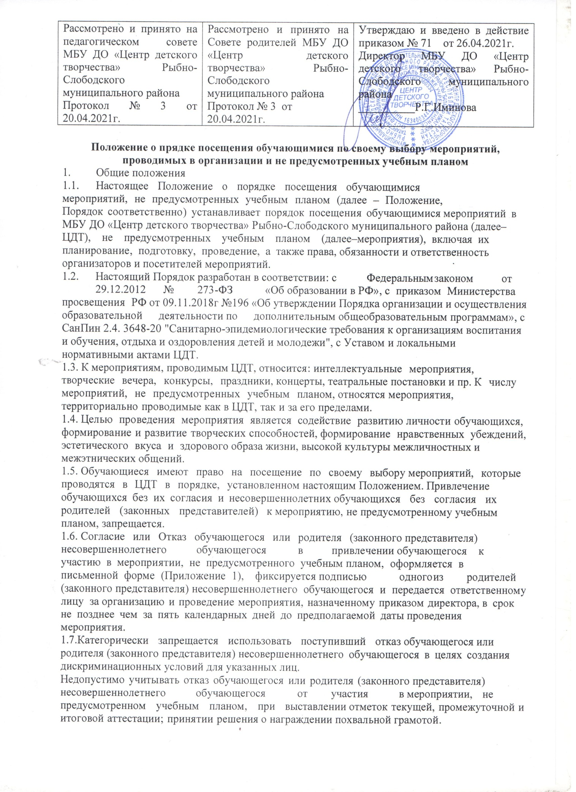

.
За отказ обучающегося или родителя(законного представителя) несовершеннолетнего обучающегоя от участия в мероприятии ,не предусмотренном учебным планом, не могут быть применены меры дисциплинарного взыскания.
1.8.Вслучаееслиорганизацияобразовательнойдеятельностипредусмотренатерриториальнозапределамиобразовательнойорганизациив соответствии с учебным планом ,то участие в таких мероприятиях является обязательным для обучающихся.
1.9.На мероприятии обязательно присутствие педагогическо гоработника,обучающиесякоторогопринимаютучастиевмероприятии,и(илииныхработниковЦДТ,назначенныхответственнымизажизньиздоровьеобучающихсяприказомдиректора.
1.10.Приорганизацииипроведениимероприятийзапрещается политическая агитация принуждение обучающихся к принятию политических религиозных или иных убеждений либо отказуотних; совершение действий ,направленных на разжигание социальной,расовой,национальнойили религиозной розни;агитация,пропагандирующая исключительность, превосходство либо неполноценность граждан п опризнаку социальной, расовой, национальной, религиозной или языковой принадлежности ,их отношений к религии ,в том числе посредством сообщенияобучающимсянедостоверныхсведенийобисторических,онациональных,религиозныхикультурныхтрадицийнародов,атакже побуждениеобучающихсякдействиям,противоречащимКонституцииРоссийскойФедерации.
1.11.Дисциплинаприорганизацииипроведениимероприятия,поддерживается на основе уважения человеческого достоинства обучающихся,родителей(законныхпредставителей)несовершеннолетнихобучающихся,педагогическихииныхработниковЦДТ.
1.12.За несоблюдение или нарушение правил проведения мероприятий,аравноневыполненияобязанностейобучающимисявовремяорганизацииипроведения мероприятий,установленныхнастоящимПорядком,кобучающимсямогутбытьпримененымерывоздействия:предупреждение,удалениесместапроведениямероприятия.
1.13.Занарушениеправопорядкавовремяпроведениямероприятия родители(законныепредставители)несовершеннолетнихобучающихся,педагогическиеииныеработникиЦДТнесутответственностьвпорядке,предусмотренном действующимзаконодательствомРФ.
2.Планированиемероприятия
2.1.Мероприятияпомеренеобходимостивключаютсявпланработы ЦДТнатекущийучебныйгод,которыйутверждаетсядиректором.
2.2.В случае возникновения необходимости проведения мероприятий,невключенныхсвоевременновпланработы,заместительдиректораилиинициатормероприятиясогласовываетегопроведениесдиректоромЦДТнаоснованииписьменнойзаявки,поданнойнепозднее,чемза7календарныхднейдопредполагаемойдатыпроведениямероприятия.Взаявкедолжнобытьуказаныцель,предполагаемыесрокипроведениямероприятия,организаторы,предполагаемоеколичествопосетителейиучастников,возрастныеииныеограничения,наличиепригласительныхбилетов,программа(сценическийплан)проведениямероприятия,иныенеобходимые сведения.
2.3.Наоснованииприказаназначаютсялица,ответственныеза организациюипроведениемероприятия,утверждаетсяпланпроведения мероприятия. Указанныелица должныбытьознакомленысприказомподроспись.
2.4.Лица,ответственныезаорганизациюипроведениемероприятия,несутответственностьзажизньиздоровьеобучающихсявовремя организацииипроведениямероприятия.
2.5.Планпроведениямероприятия,времяегоначалаиокончания,атакжеособыетребованиякпроведениюмероприятия,должныбытьзаранее
доведены досведения обучающихся и (или) родителей(законных
представителей) путем размещения информационных сообщенийна официальномсайтеЦДТи(или)информационныхстендах.
3.Посетителимероприятий
3.1.Посетителямимероприятийявляются:
- обучающиесяЦДТ;
- педагогическиеииныеработникиЦДТ;
- родители(законныепредставители)обучающихся;
- сторонние физическиелица.

Группа | Категорияпосетителей
Участники | -обучающиесяЦДТ,являющиесянепосредственнымиучастникамимероприятия;  -педагогическиеииныеработникиЦДТ,являющиеся непосредственнымиучастниками мероприятия;  -иные физическиелица,являющиесянепосредственнымиучастникамимероприятия
Зрители | -обучающиесяЦДТ,непринимающие непосредственногоучастиявмероприятии,ноприсутствующиенанем;  -педагогическиеииныеработники,непринимающиенепосредственногоучастиявмероприятии,ноприсутствующиенанем
Гости | -родители(законныепредставители)обучающихся ЦДТ;  -обучающиеся другихобразовательныхорганизацийиихродители(законныепредставители);  -сторонниефизическиелица
Ответственные | -педагогическиеииныеработникиЦДТ,назначенные приказомЦДТответственнымизаорганизациюипроведение мероприятия
4.Правилапроведениямероприятий
4.1.Правилапроведениямероприятийявляютсяобязательнымидля всехобучающихсяЦДТ,атакжеиныхучастниковмероприятий,втомчисле родителей, (законныхпредставителей) несовершеннолетнихобучающихся,педагогическихииныхработниковучреждения.
4.2.Принимаярешениеопосещениимероприятия,обучающиесяииныеучастникиподтверждаютсвоесогласиеснастоящимиправилами.
4.3.Вход обучающихся и иных участников на мероприятие осуществляетсявсоответствииспланомпроведениямероприятия.Доступнамероприятиеагрессивнонастроеннымлицам,атакжелицамвсостоянии алкогольногоилинаркотическогоопьянениякатегорическизапрещен.
4.4.Посещаямероприятие,участниктемсамымвыражаетсвое согласиеприниматьучастиеввозможнойфото-ивидеосъемке,теле-илирадиотрансляциимероприятияидаетразрешениеЦДТиспользоватьфото-,видео-иаудиозапись сосвоимизображением.
4.5.Родители (законные представители) несовершеннолетнихобучающихся,выражаясогласиенаучастиеобучающихсявмероприятии,темсамымдаютразрешениеЦДТиспользоватьфото-,видео-и аудиозаписьсизображениеобучающегося.
4.6.ЦДТможетустановитьзапретнаведениепосетителямифото-ивидеосъемки,пользованиемобильнойсвязьювовремяпроведениямероприятия.
5.Праваиобязанностиобучающихся,иныхучастниковипосетителейприорганизацииипроведениимероприятия
5.1.Посетителимероприятияимеютправонауважениечеловеческогодостоинства,защитувсехформфизическогоипсихическогонасилия,оскорблениеличности,охранужизнииздоровьявовремяпроведениямероприятия.
5.2.Обучающиесяииныеучастникимероприятияимеютправонапроведениефото-ивидеосъемки,аудиозаписи(еслииноенепредусмотренопланомпроведениямероприятияинастоящимПорядком).
5.3.Обучающиесяииныеучастникимероприятияобязаны:
-соблюдать общественный порядок, регламент проведения мероприятия;
-соблюдатьправилатехникибезопасности,правилавнутреннегораспорядкаЦДТииныелокальныеактыЦДТ,регулирующие организациюипроведениемероприятий;
-уважатьчестьидостоинствоучастниковидругихпосетителеймероприятия;
-бережноотноситьсякзданиям,помещениям,имуществуи оборудованию;
-поддерживать чистотуипорядокна мероприятии;
-при посещении мероприятия обеспечить одежду, соответствующуюформатуирегламентумероприятия,принеобходимости–наличиесменнойобуви;
-незамедлительно сообщать о случаях обнаружения подозрительныхпредметов,вещей,лиц,атакжепризнаковпожараизадымления;
-приинформацииобэвакуациидействоватьсогласноуказаниям ответственных,соблюдаяспокойствиеинесоздаваяпаники;
-выполнятьуказанияответственныхсотрудниковЦДТииные требованиянастоящегоПорядка.
5.4.Обучающимсяиинымучастникаммероприятиязапрещается:
-совершать поступки, унижающие или оскорбляющие
человеческоедостоинство другихучастниковипосетителеймероприятия; нарушатьпорядокпроведениямероприятияилиспособствоватьегосрыву;
-бесконтрольноходитьпотерриторииЦДТ вовремя проведениямероприятия;
-демонстрироватьзнаки,символику,осуществлятьиныедействия,направленныенаразжиганиерасовой,религиозной,национальнойрозни;
-осуществлять агитационную, коммерческую, рекламнуюдеятельность;
-приходитьвсостоянииалкогольного,наркотическогоилитоксическогоопьянения,приноситьссобойи(или)употреблятьпиво, спиртосодержащиеилиспиртныенапитки,наркотическиеи(или)психотропныевещества,куритьвпомещенияхинатерриторииЦДТ;
-приносить ссобойи(или)использоватьпневматическоеилииноеоружие,огнеопасные,взрывчатые,пиротехнические,ядовитыевеществаивеществасрезкимзапахом,колющиеирежущиепредметы,газовые баллончики,стекляннуюпосуду;
-проникатьвслужебные,технические,производственныеииные помещения,непредусматривающиепосещенияврамкахмероприятия,повреждатьоборудованиеиэлементыоформлениямероприятия.
5.5.Организаторымероприятияобязаны:
-соблюдатьтребованиянастоящегоПорядка,иныхлокальных актовЦДТ,условияипрограмму(план)проведениямероприятия;
-обеспечитьорганизованныеприходиуходлиц,допущенныхк посещениюмероприятия;
-обеспечиватьвпределахсвоейкомпетенцииобщественныйпорядоки безопасностьпосетителейприпроведениимероприятия;
-осуществлять контрольза выполнением посетителямитребованийнастоящегоПорядка;
-обеспечитьприведенияпомещений(территорий)внадлежащийпорядокпослепроведениямероприятия.
6.Заключение
6.1. Выполнение требований настоящего Порядка являются обязательным длявсехучастниковобразовательныхотношенийЦДТ.
6.2.ЗанеисполнениеилинарушениеПорядкакобучающимсямогутбытьпримененыустановленныемерыдисциплинарноговзыскания.
6.3. Запрещено участие обучающихся без согласования с администрациейЦДТвмероприятияхстороннихорганизаций.
6.4.НастоящееПоложениевступаетвсилусмоментаегоутверждения приказомЦДТиразмещаетсянаофициальномсайтеучреждения.

Согласиеродителя(законногопредставителя)несовершеннолетнегообучающегосянапривлечениеребенкакмероприятию,непредусмотренномуучебнымпланом

Я,__________________________________________________________(Ф.И.О.родителей(законныхпредставителей)

родитель(законныйпредставитель)обучающегося__________группы __________________________________________________________________(Ф.И.О.обучающегося)

всоответствиисост.34п.4Федеральногозаконаот29.12.2012г.№273-ФЗ«ОбобразованиивРоссийскойФедерации»осведомлен(а)одобровольностиучастия в трудовой и другой общественно-полезной деятельностиобучающихсяидаюсогласиенапривлечениесвоегоребенкадляучастиявмероприятии____________________________________________________________________________________________________________________________________

Мероприятиепроводится____________________________________(местопроведения)
Датаивремяпроведения________________с_________до_______

Ответственностьзасохранностьжизнииздоровьясвоего(ей)сына(дочери) _______________________________________________________послеокончаниямероприятияберунасебя.

ПОДПИСЬ(родителя/законногопредставителя)___________дата__________

ПОДПИСЬОБУЧАЮЩЕГОСЯ(с14лет)____________дата_______________

